
Шрамко Ю.А. 7 класс. Физическая культура. 20.10.2022
Спортивно-оздоровительная физическая культура
Модуль «Спорт» Урок№21
Тема. Сдача контрольных нормативов. Челночный бег.
Цель урока: формировать у учащихся устойчивый интерес к физической культуре.
-Доброе утро!

ПРАВИЛА ВЫПОЛНЕНИЯ УПРАЖНЕНИЙ:
1.1 Челночный бег 3х10 метров
Челночный бег проводится на любой ровной площадке с твердым покрытием, обеспечивающим хорошее сцепление с обувью. На расстоянии 10 м прочерчиваются 2 параллельные линии – «Старт» и «Финиш».
Участники, не наступая на стартовую линию, принимают положение высокого старта. По команде «Марш!» (с одновременным включением секундомеров) участники бегут до финишной линии, касаются линии рукой, возвращаются к линии старта, касаются ее и преодолевают последний отрезок без касания линии финиша рукой. Секундомер останавливают в момент пересечения линии «Финиш». Участники стартуют по 2 человека.
Просмотрите технику выполнения челночного бега: https://www.youtube.com/watch?v=bXwZhqPp7J4

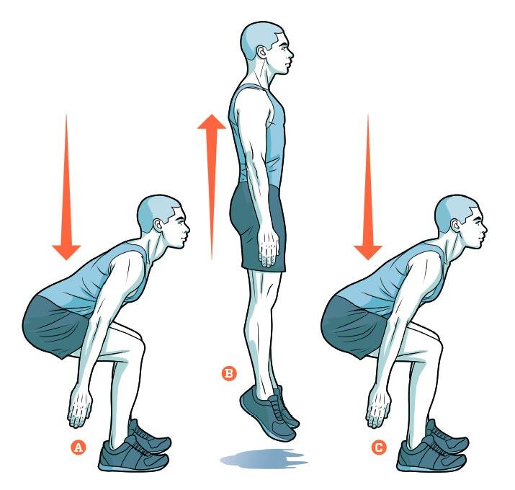

Домашнее задание.
И.п. Присед.
Выпрыгивания из приседа.
Мальчики 3х15.
Девочки 3х10.

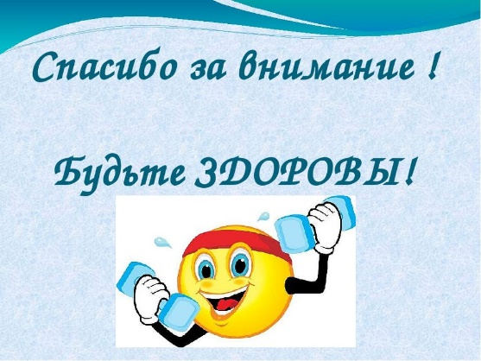
Выполненные задания, фотографируйте и пересылайте в (личный чат ВК, Telegram, электронную почту shramko.iu@yandex.ru) для проверки.

Спасибо за внимание, желаю всем успехов и здоровья, до новых встреч!

